博物館・資料館利用の手引き

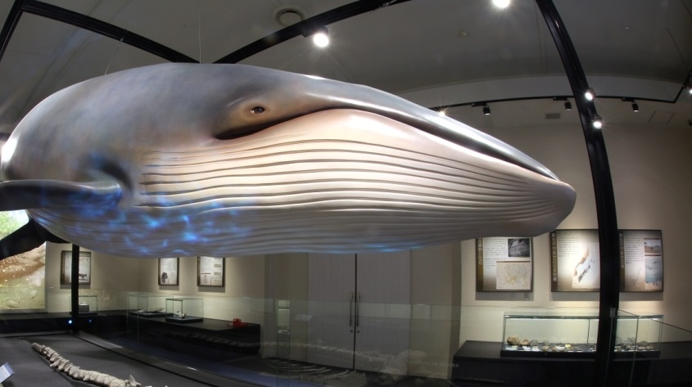
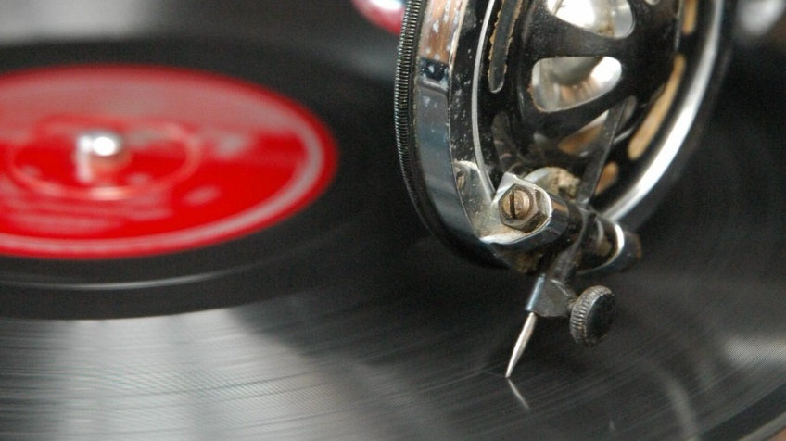
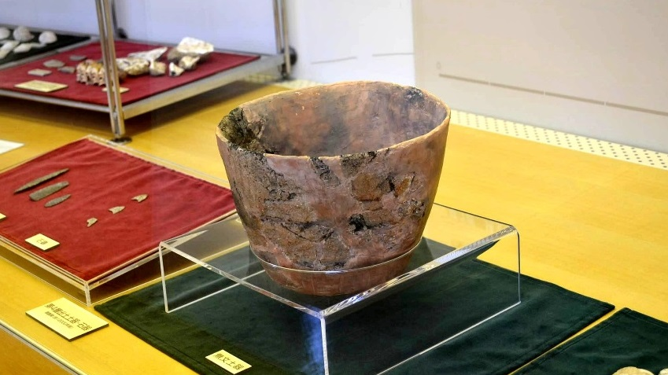
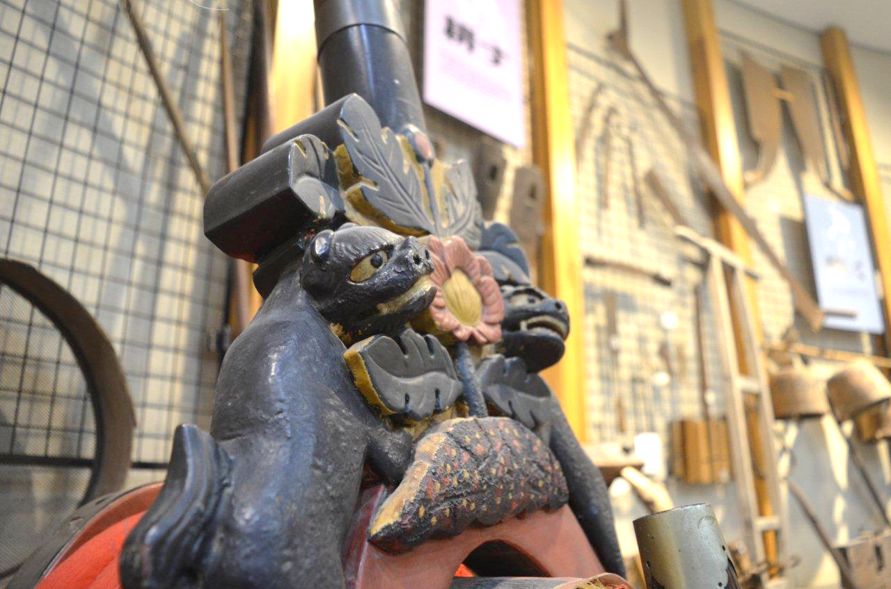

令和元年5月
庄原市教育委員会

目 次

博物館・資料館利用の流れ 1
博物館・資料館見学バスの利用について 2

プログラム 3
・博物館見学 3
・勾玉づくり 4
・火起こし体験 5
・土器パズル 6
・土製品製作体験 7
・銅鏃鋳造体験 8
・短甲試着体験 9
・古代製鉄炉模型観察 10
・丸瓦作り体験 11
・わらない・わら道具体験 12
・炭を使った道具体験 13
・羽釜でご飯炊き体験 14
・音響機器体験 15
・テレビ体験 16
・ラジオ作り体験 17
・「仕組み」を調べてみよう 18
・どこでも昆虫採集 19
・どこでも昆虫観察 20
・化石発掘体験 21
・標本の貸出し 22
・昔の家を見てみよう 23
・身近な遺跡を視てみよう 24
・石器を見てみよう 25
・縄文土器を見てみよう 26
・伝統芸能体験 27
・庄原市埋蔵文化財センター利用 28

庄原市の博物館・資料館 29

博物館・資料館利用の流れ

１．申し込み
別添の利用申込書を、利用を希望するプログラムを実施している博物館や資料館等へ、メールやFAX等でご提出ください。また、プログラムによっては各学校に講師を派遣することも可能ですので、内容について詳しく知りたい場合などは、お気軽にお問い合わせください。
利用日時については、講師の都合や他の利用希望者との日程調整等で、必ずしもご希望に添えない場合がありますので、ご了承ください。

２．打ち合わせ
お電話か、実際に館までお越しいただいて、詳細について打ち合わせ、決定いたします。
また、物品を貸し出しする場合には、取り扱いについてレクチャーいたします。

３．当日
事前の打ち合わせに沿って、各学習プログラムを実施いたします。

４．事後報告
任意の様式にて、実施報告をお願いしています。各プログラムの改善や見直し等の参考にいたしますので、ご協力をお願いいたします。

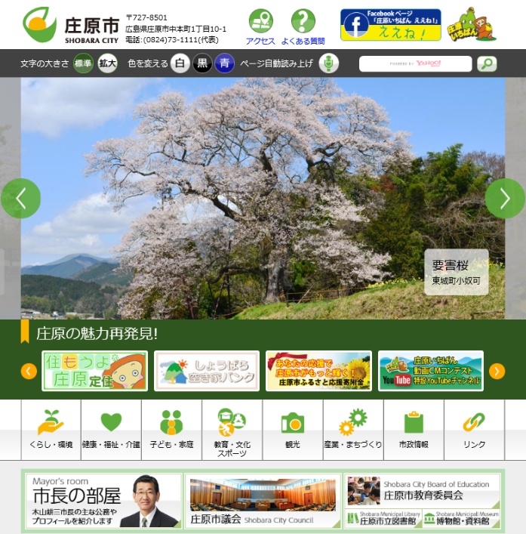

※この冊子・各様式は庄原市のホームページでもダウンロードできます。
http://www.city.shobara.hiroshima.jp/main/education/shisetsu/cat01/post_196.html
ここをクリック！
博物館・資料館見学バスの利用について
庄原市内の博物館・資料館のご利用や、文化財の見学を希望する市内の団体を対象に、生涯学習課が費用を負担し※、市役所のバスを貸出すことができます。お申し込みの際に、別途ご相談ください。
※予算範囲内に限る

申込書提出
各支所
教育室
利用希望団体
教育委員会
生涯学習課
①
庄原地域の場合

③
回答

バス利用フローチャート

① マイクロバス配車申込書に必要事項をご記入の上、教育委員会宛に提出してください（※要事前連絡）

② 教育委員会よりバス利用の申込みを行います。
※申込み状況により、利用できない場合があります。

③ バスの利用が確定後、教育委員会より利用決定通知をいたします。

④ 見学の内容が決定後、見学先の博物館・資料館や文化財等を見学します。

※１ 別の予約や点検等のため使用できない場合があります。
※２ 利用希望の前月20日までに利用希望の旨をお知らせください。
※３ マイクロバスは28人乗り（運転手を除く）です。人数が超過する場合はご相談ください。

博物館見学
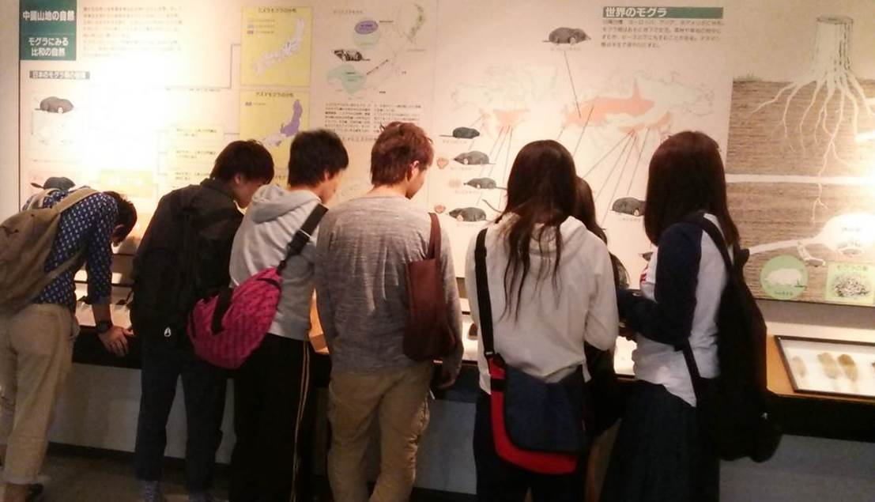

実施している館
・全館

利用方法
・各館へ直接申し込み
（カリキュラムの内容について、担当者と事前に要打ち合わせ）

実物を実際に間近で見ることで、教科書で学ぶ以上の学習効果が期待できます。
また、庄原の歴史・文化・自然について、体系的に学ぶことができます。理科や社会科、あるいは地域の学習に最適です。
普段公開していない、収蔵室などの『博物館の裏側』の見学も可能です（要相談）

カリキュラムでの活用例
小学校
・生活科
・理科
・社会科
中学校
・理科
・社会科

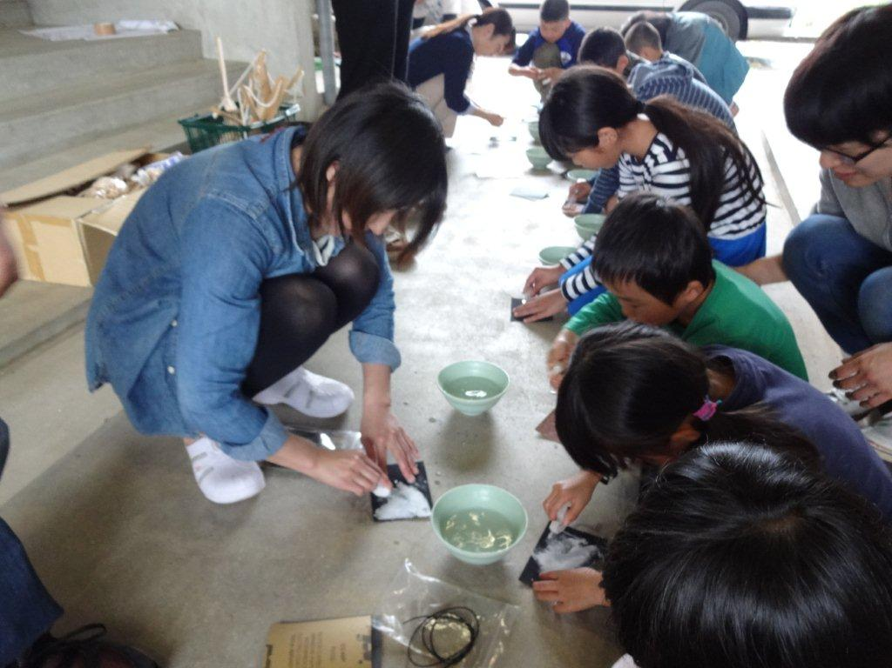
勾玉づくり

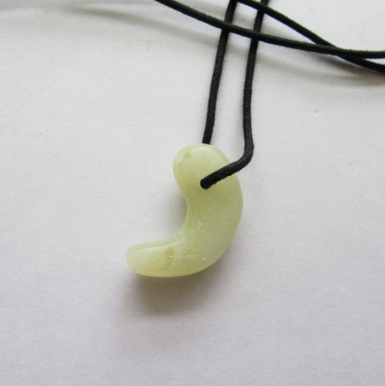

実施している館
・時悠館、埋蔵文化財センター

利用方法
・生涯学習課へ申し込み
（材料の準備等が必要になりますので、1月前を目途に、お早めにお申し込みください）
・材料費：200円
・所要時間：1～2時間程度
・活動人数：～30人程度（上回る場合は要相談）

滑石というやわらかい岩石の一種を使い、紙やすりで削って古代のアクセサリー「勾玉」づくりを体験します。
石がだんだんと勾玉の形になり、それをつるつるにしていく行程は、子どもだけでなく大人も夢中になってしまいます。
できあがったオリジナルの勾玉は持ち帰りできます。

※新聞紙、ビニールシート等の準備をお願いすることがあります。

カリキュラムでの活用例
小学校
・社会科 縄文のむらから古墳のくにへ（6年）
中学校
・社会科（日本史）

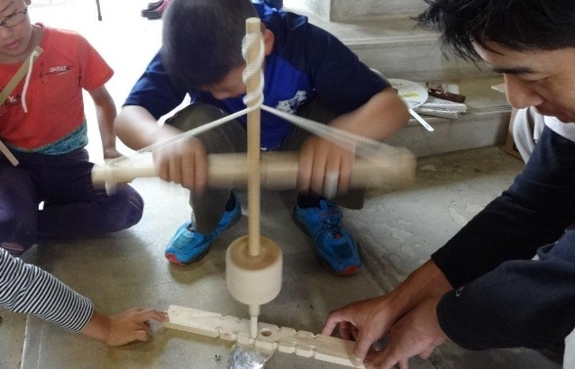
火起こし体験

実施している館
・時悠館、埋蔵文化財センター

利用方法
・生涯学習課へ申し込み
（材料の準備等が必要になりますので、1月前を目途に、お早めにお申し込みください）
・所要時間：1時間程度
・活動人数：～30人程度（上回る場合は要相談）

「弓ぎり」「舞ぎり」といった道具を使って、古代の火起こしを体験します。昔の人々の生活の苦労や知恵を学ぶことができ、また体験を通して歴史をより身近に感じることができます。
実際に火が点いたときには歓声があがります！

※雨天時など、状況によっては火が点きにくい場合があります。

カリキュラムでの活用例
小学校
・社会科 かわってきた人々のくらし（3年）
縄文のむらから古墳のくにへ（6年）

中学校
・社会科（日本史）

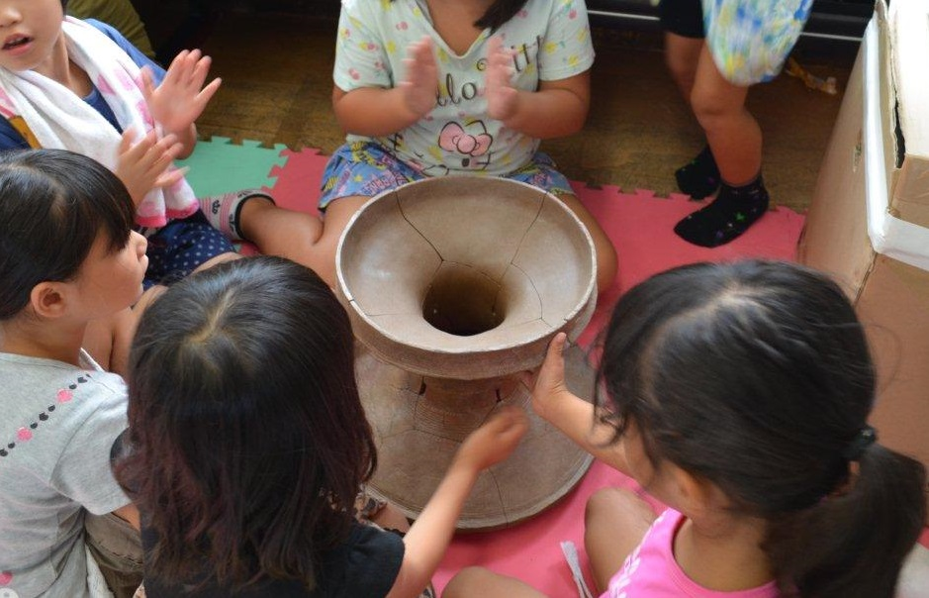
土器パズル

実施している館
・時悠館、埋蔵文化財センター

利用方法
・生涯学習課へ申し込み

・所要時間：30分程度
・活動人数：～30人程度（上回る場合は要相談）

実際に庄原市内の遺跡から出土した土器や埴輪をモチーフにした土器のパズルです。
考古学者の気分になってパズルを楽しみながら、土器の形を学ぶことができます。

カリキュラムでの活用例
小学校
・社会科 縄文のむらから古墳のくにへ（6年）
中学校
・社会科（歴史）

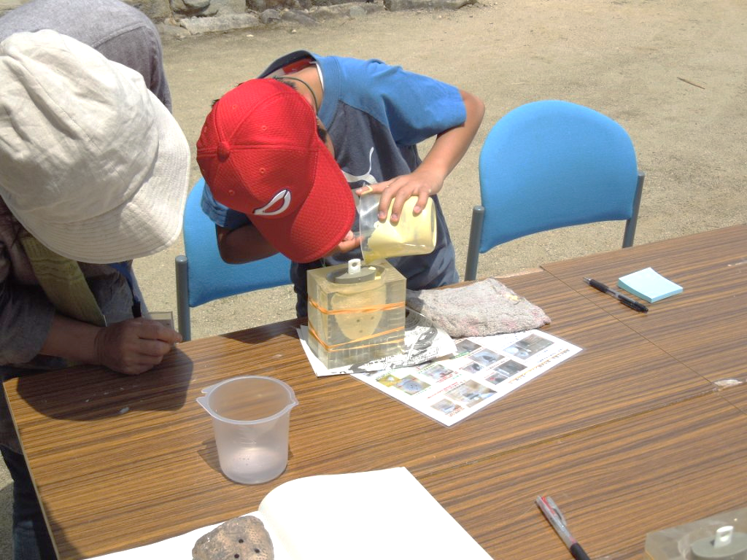
土製品製作体験

実施している館
・時悠館、埋蔵文化財センター

利用方法
・生涯学習課へ申し込み

・材料費：200円
・所要時間：1時間程度
・活動人数：～10人程度（上回る場合は要相談）

庄原市内の遺跡からは、銅鐸形土製品という土製の銅鐸が出土しています。
シリコン製の鋳型を使って、この土製品の製作を体験します。

カリキュラムでの活用例
小学校
・社会科 縄文のむらから古墳のくにへ（6年）
中学校
・社会科（歴史）

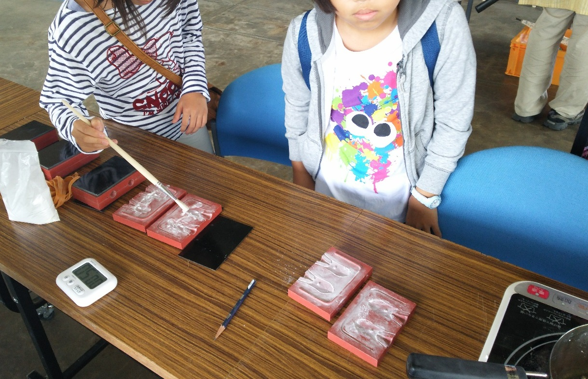
銅鏃鋳造体験

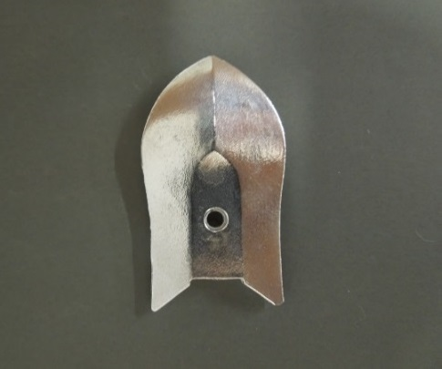

実施している館
・時悠館、埋蔵文化財センター

利用方法
・生涯学習課へ申し込み
（材料の準備等が必要になりますので、1月前を目途に、お早めにお申し込みください）
・材料費：４00円（要相談）
・所要時間：30分程度
・活動人数：～10人程度（上回る場合は要相談）

庄原市内の古墳から出土した銅鏃（＝銅製の矢じり）をモチーフにしています。
低融点合金を使って、古墳時代の鋳造技術を体験します。金属を溶かして固めるという、普段は難しい体験ができます。
できた矢じりは磨くとピカピカになります。もちろん、持ち帰っていただけます。

カリキュラムでの活用例
小学校
・社会科 縄文のむらから古墳のくにへ（6年）
中学校
・社会科（日本史）

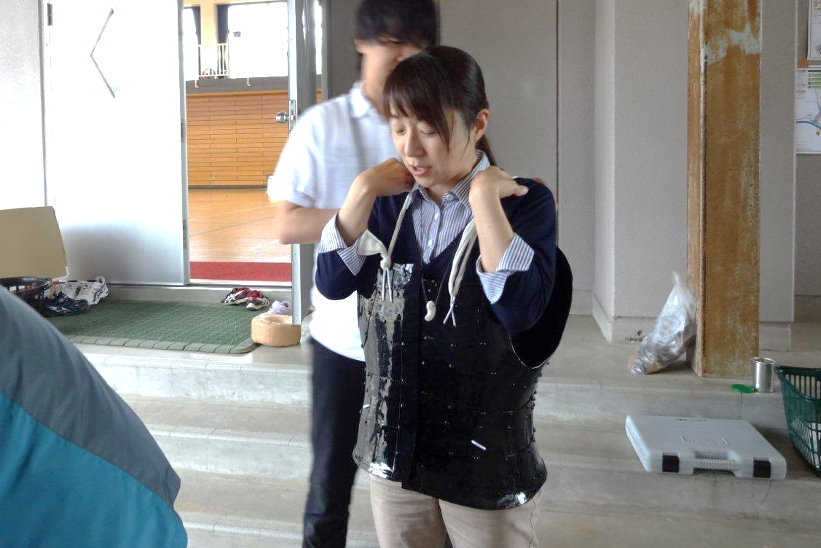
短甲試着体験

実施している館
・時悠館、歴史民俗資料館、埋蔵文化財センター

利用方法
・生涯学習課へ申し込み

・所要時間：30分程度
・活動人数：何人でも

庄原市内の古墳から出土した短甲（よろい）の復元品を試着します。
教科書で見るだけでは分からない、実際の重さや着心地を体験できます。体験を通して歴史をより身近に感じることができます。

カリキュラムでの活用例
小学校
・社会科 縄文のむらから古墳のくにへ（6年）
中学校
・社会科（日本史）

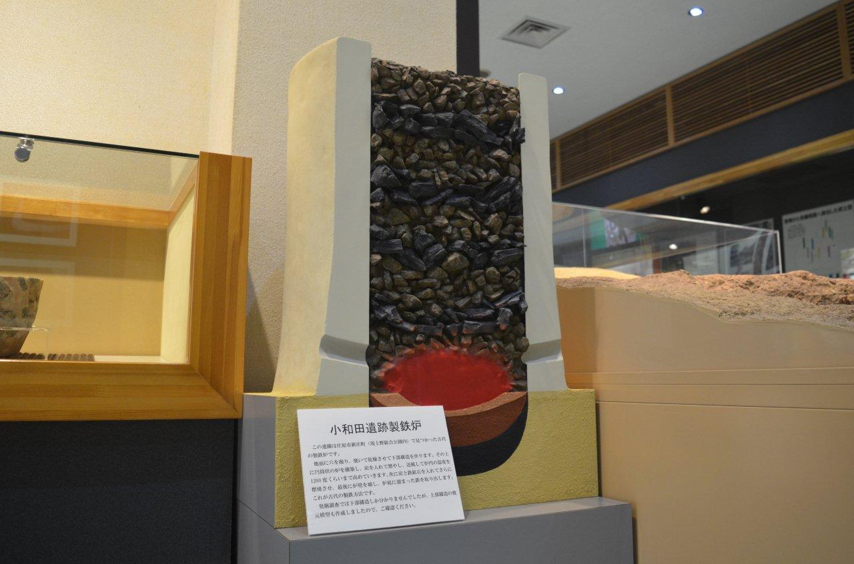
古代製鉄炉模型観察

実施している館
・時悠館、埋蔵文化財センター

利用方法
・生涯学習課へ申し込み
・所要時間：30分程度
・活動人数：何人でも

庄原では古くから製鉄が盛んに行われていたことが各地の遺跡の調査結果から分かっています。
市内の遺跡で発見された、古代の製鉄炉を復元した模型を観察して、鉄作りについて学ぶとともに、郷土の歴史についての興味を喚起します。

カリキュラムでの活用例
小学校
・社会科 縄文のむらから古墳のくにへ（6年）
中学校
・社会科（日本史）

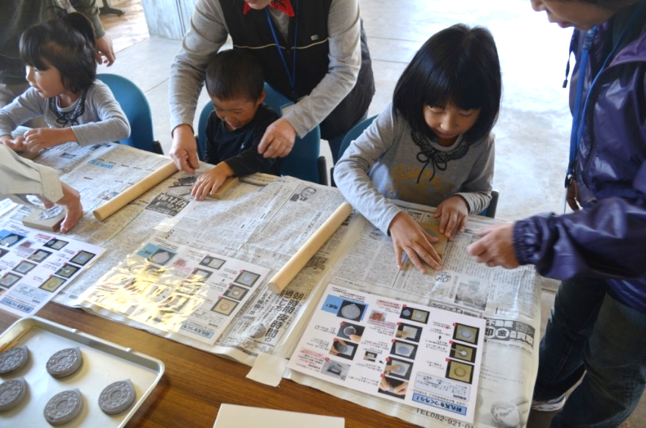
丸瓦作り体験

実施している館
・時悠館、埋蔵文化財センター

利用方法
・生涯学習課へ申し込み
（材料の準備等が必要になりますので、1月前を目途に、お早めにお申し込みください）
・材料費：200円
・所要時間：45分程度
・活動人数：～10人程度（上回る場合は要相談）

庄原市内の遺跡からは、丸瓦という古代の瓦が出土しています。
シリコン製の鋳型と粘土を使って、古代の瓦づくりを体験します。

カリキュラムでの活用例
小学校
・社会科 縄文のむらから古墳のくにへ（6年）
中学校
・社会科（日本史）

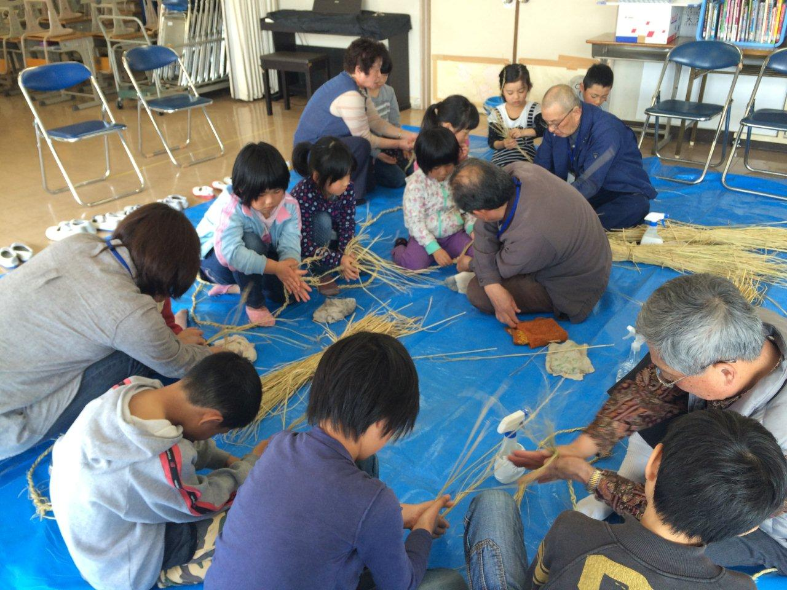
わらない・わらを使った道具体験

実施している館
・埋蔵文化財センター

利用方法
・生涯学習課へ申し込み
（外部講師に依頼する場合がありますので、1月前を目途に、お早めにお申し込みください）
・所要時間：1～2時間程度
・活動人数：～30人程度（上回る場合は要相談）

人類ははるか昔から稲わらをはじめとする植物で様々な道具を作り、生活に利用してきました。縄や草鞋、草履などが代表的です。現代の日本ではそのようなわら製品を実際の生活で見かけることは少なくなりましたが、つい数十年前までは、実際にそのようなわら製品を自分達でつくり生活していました。
わらないを実際に体験し、またわらで作られた道具に実際に触れることで、昔の人たちの暮らしを知り、現代の暮らしとの違いを学ぶことができます。

※ビニールシート等の準備をお願いすることがあります。

カリキュラムでの活用例
小学校
・社会科 かわってきた人々のくらし（3年）
縄文のむらから古墳のくにへ（6年）
中学校
・社会科（日本史）

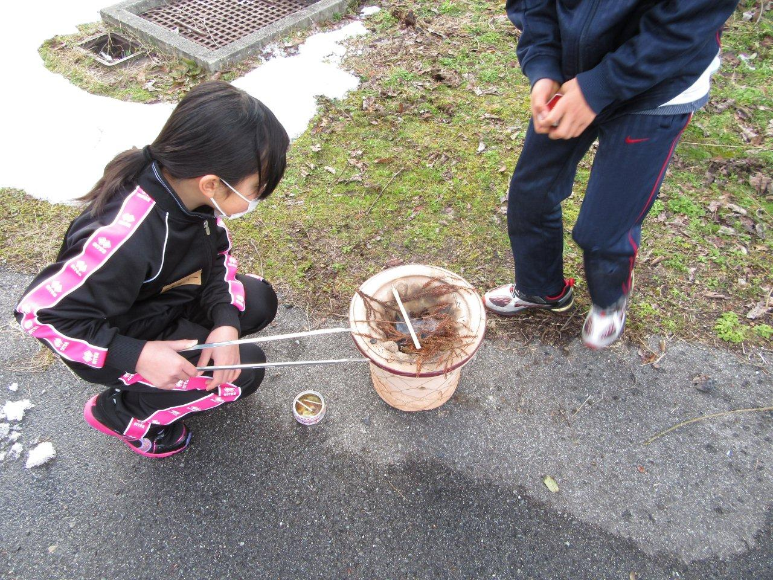
炭を使った道具体験

実施している館
・埋蔵文化財センター

利用方法
・生涯学習課へ申し込み
（外部講師に依頼する場合がありますので、1月前を目途に、お早めにお申し込みください）
・所要時間：1～2時間程度
・活動人数：～30人程度（上回る場合は要相談）

現在ではガスや電気を利用している道具も、それらが普及する前は別の力を利用していました。そのような道具のうち、炭を使っていた道具を実際に体験することで、昔の人たちの暮らしを知り、現代の暮らしとの違いを学びます。

カリキュラムでの活用例
小学校
・社会科 かわってきた人々のくらし（3年）

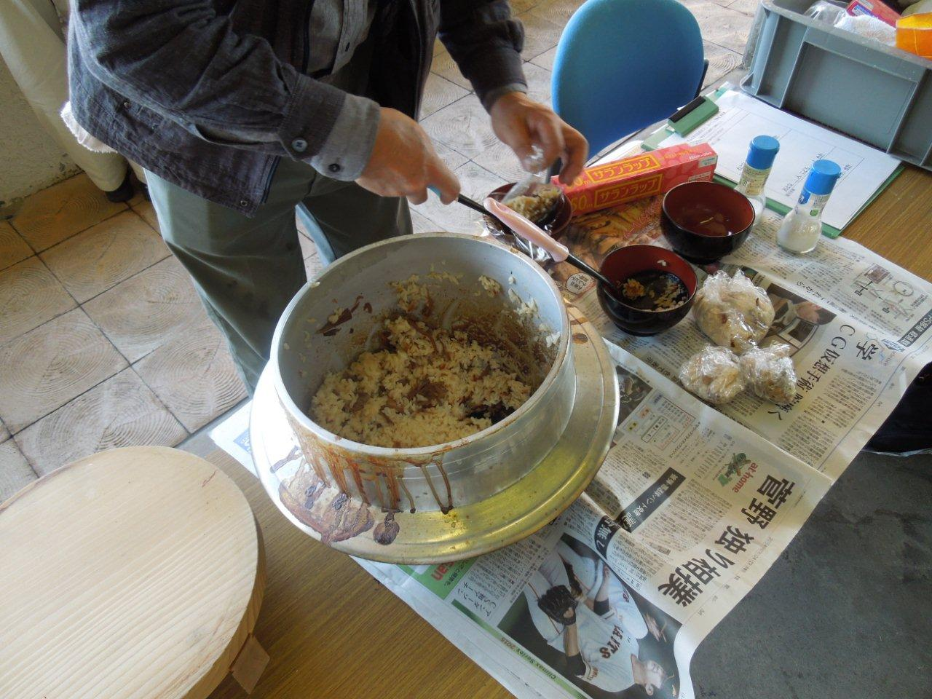
羽釜でご飯炊き体験

実施している館
・埋蔵文化財センター

利用方法
・生涯学習課へ申し込み
（外部講師に依頼する場合がありますので、1月前を目途に、お早めにお申し込みください）
・所要時間：1～2時間程度
・活動人数：～10人程度（上回る場合は要相談）

現代の日本でのご飯炊きには、電気炊飯器を使うのが一般的です。
しかし、かつては「すくもくど」という籾殻かまどでご飯を炊いていました。このすくもくどと羽釜を使って実際に炊飯し、昔の人たちの暮らしを知り、現代の暮らしとの違いを学びます。

ご飯が炊けたら、もちろん試食タイムです。特におこげは最高ですよ！

※炊飯するお米の準備をお願いします。

カリキュラムでの活用例
小学校
・社会科 かわってきた人々のくらし（3年）

音響機器体験

実施している館
・口和郷土資料館
○100年前の音体験
・100年前の音楽を、１００年前の蓄音機で聴き、今と昔の「音」の違いを比べてみましょう。
・１００年前はどのような仕組みで、音を聴いたのか調べて見よう。
○100年前の電話体験
・１００年前の電話機はどのように使うのでしょう？
・今とどのように違うのか体験しましょう。
○昔の写真体験
・１００年前のカメラ（写真機）の仕組と、どのように写すのか体験しましょう。
○ジュークボックス体験
・自動動く機械がレコードを再生する様子を見て、音楽を聴く体験をする。
○「音」「電気」「電波」を見よう
・音・電気・電波を直接見て、どのようなものか調べよう。
・自分の声はどうなっているのか、見てみよう。
○無線体験
・アマチュア無線機で、世界の人の声をきいて、話（※）をしてみましょう。
※話す事は、アマチュア無線技士の資格が必要ですが、聞く体験は可能です。

利用方法
・館へ申し込み
（1月前を目途に、お早めにお申し込みください）

・所要時間：

カリキュラムでの活用例
小学校
・社会科 かわってきた人々のくらし（3年）

中学校
・理科・技術

※見学・体験についてはご相談ください。

実施している館
・口和郷土資料館
テレビ体験

利用方法
・館へ申し込み
（1月前を目途に、お早めにお申し込みください）

・所要時間：

○昔のテレビを体験しよう

・今と昔のテレビでは、どのように違うのでしょう。
・どのように映るのか、体験をしましょう。
・どのように変わってきたのか調べよう。

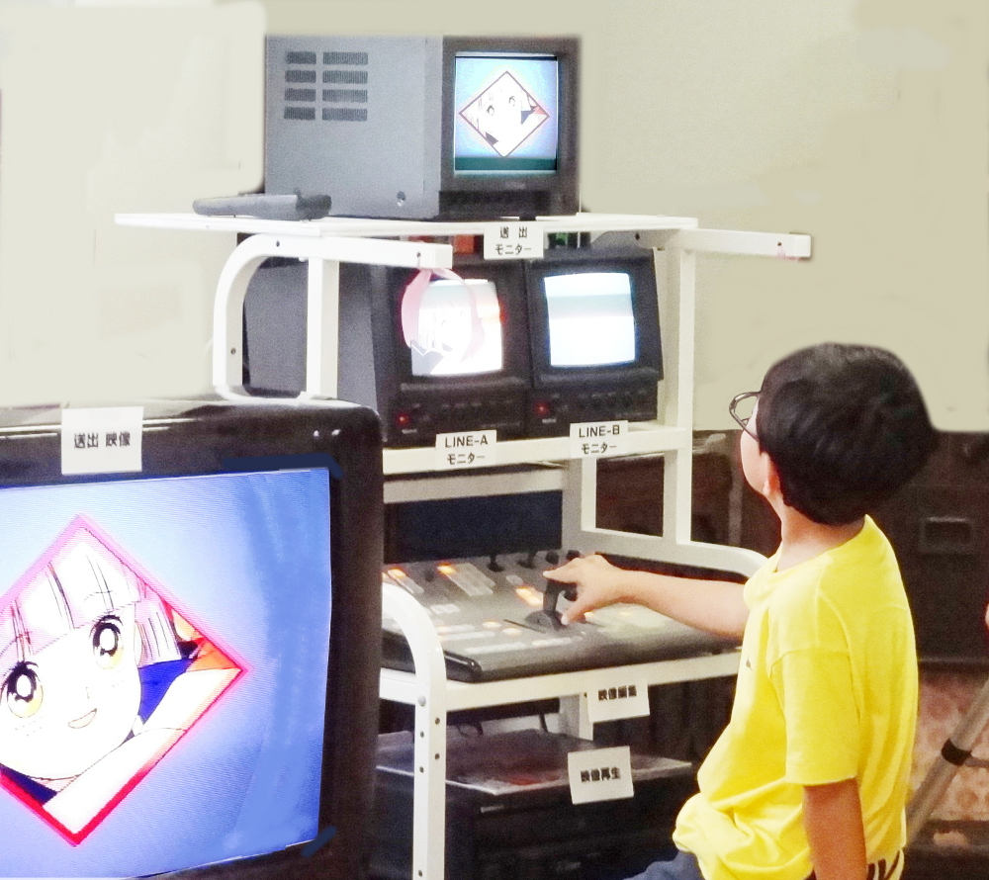
○テレビ局を体験しよう
・テレビ局の仕組はどのようになっているのでしょう。
・どのように番組を作るのか、本物のカメラや映像編集機の操作体験をしましょう。

○映写機の見学もできます

カリキュラムでの活用例
小学校
・社会科 かわってきた人々のくらし（3年）
・社会科 情報化した社会と私達の生活（5年）

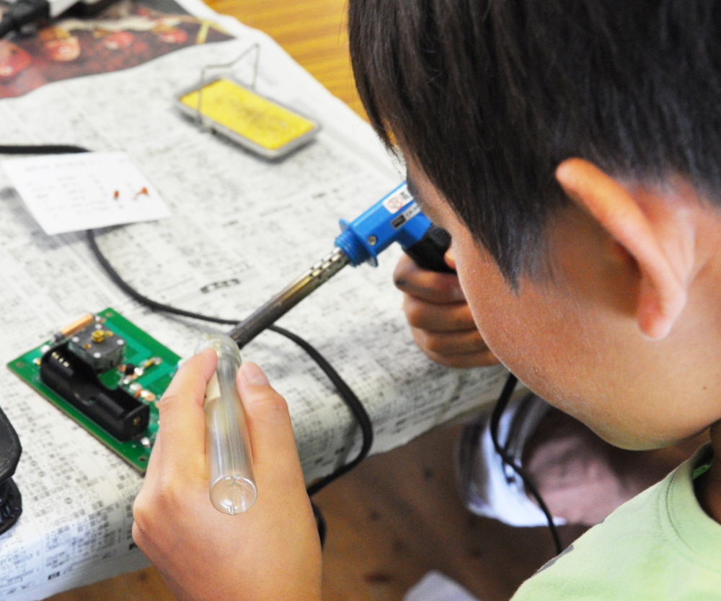
ラジオ作り体験

実施している館
・口和郷土資料館

利用方法
・館へ申し込み
（1月前を目途に、お早めにお申し込みください）
・人数：10名程度（要相談）
・材料費：600円程度
・所要時間：

・ラジオの仕組みを考える。
・電波を受信できるのは何故だろう？
・ハンダの使い方を習おう。

カリキュラムでの活用例
小学校（5・6年推奨）
・社会科・理科・技術
中学校
・社会科・理科・技術

「仕組み」を調べてみよう
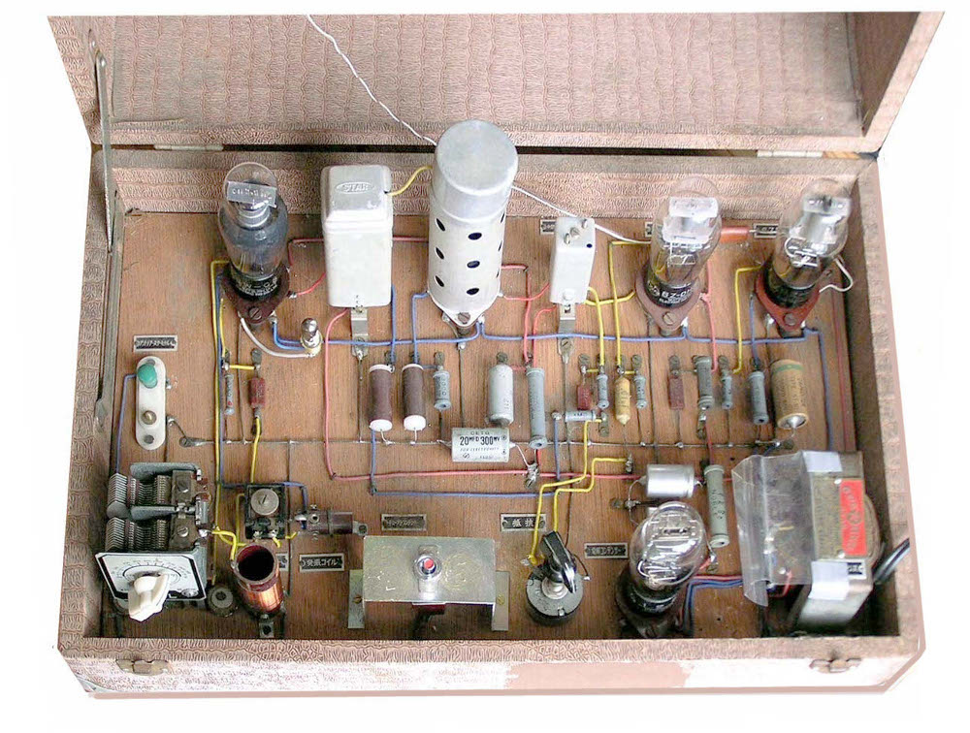

実施している館
・口和郷土資料館

利用方法
・館へ申し込み
（1月前を目途に、お早めにお申し込みください）

・所要時間：

・ラジオ・テレビ・電話機・蓄音機・ＶＴＲ・映写機・カメラ（写真機）などの内部を見て、仕組を調べよう。

カリキュラムでの活用例
小学校
・社会科

中学校
・理科・技術

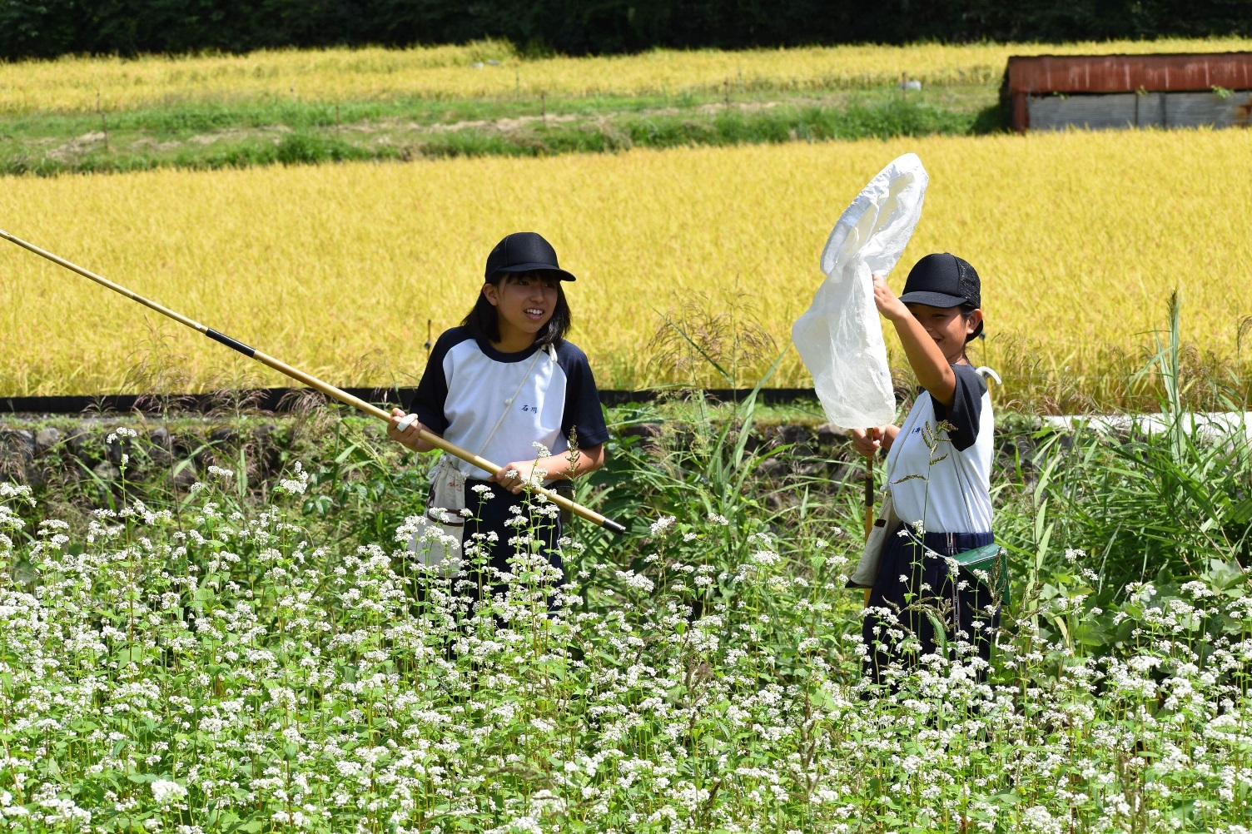
どこでも昆虫採集

実施している館
・比和自然科学博物館

利用方法
・館へ直接申し込み
（外部講師に依頼する場合がありますので、1月前を目途に、お早めにお申し込みください）

・所要時間：1.5時間～
・活動人数：要相談

昆虫は地球上でもっとも繁栄した生き物で、海中以外のありとあらゆる環境に進出しています。
では、自分たちの身近にどんな昆虫がいるのでしょうか？ 実際に捕まえて調べてみましょう。いつでも（冬でも！）、どんな街中でも昆虫は見つかります。身近な自然に驚くような発見が眠っているかもしれません。

※捕虫網等の準備をお願いします。

カリキュラムでの活用例
小学校
・理科 自然の観察（3年）
季節と生き物（4年）

中学校
・理科 自然と人間（分解者の観察）

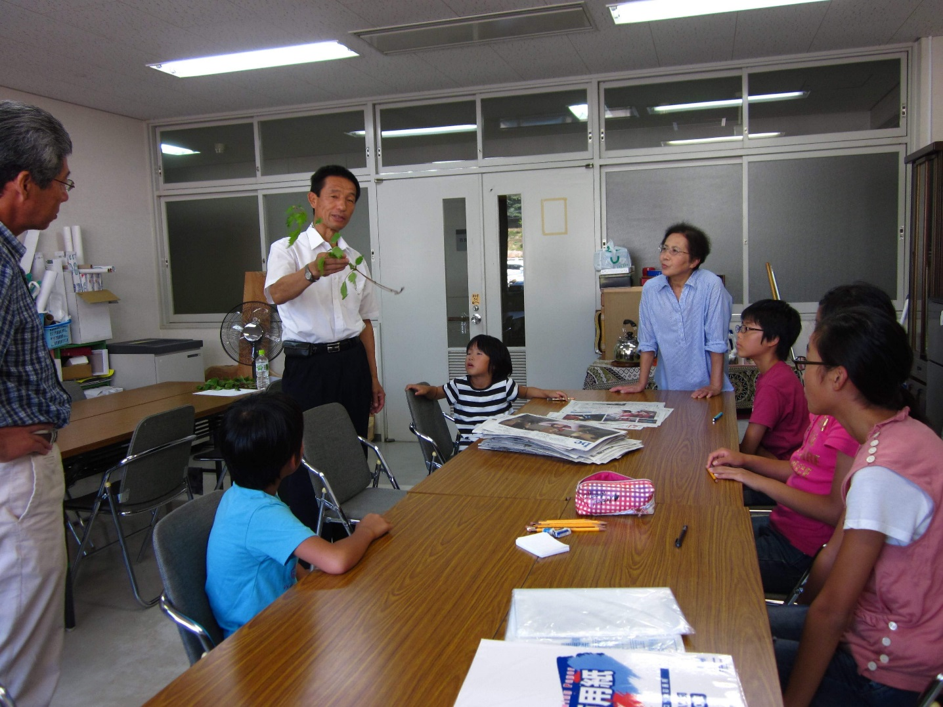
どこでも植物観察

実施している館
・比和自然科学博物館

利用方法
・館へ直接申し込み
（外部講師に依頼する場合がありますので、1月前を目途に、お早めにお申し込みください）

・所要時間：1.5時間～
・活動人数：要相談

私達は植物に囲まれて暮らしています。
では、自分たちの身近にどんな植物があるのでしょうか？ 普段目にしている木々や草花はどんな名前なのでしょうか？ 実際に調べてみましょう。身近な自然の奥深さを知ることができます。

カリキュラムでの活用例
小学校
・理科 自然の観察（3年）
季節と生き物（4年）

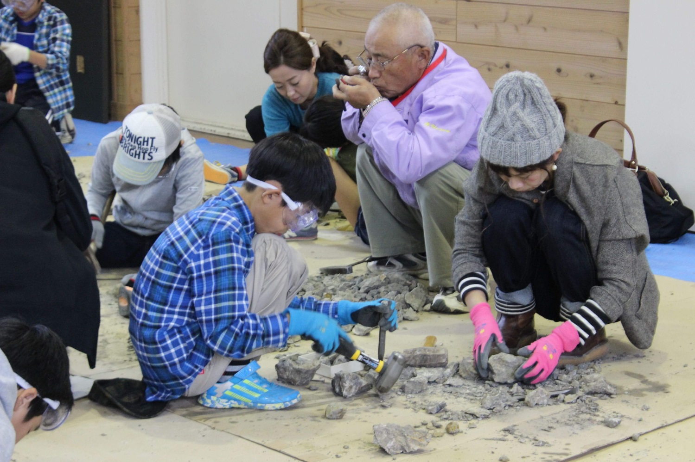
化石発掘体験

実施している館
・比和自然科学博物館

利用方法
・館へ直接申し込み
（外部講師に依頼する場合がありますので、1月前を目途に、お早めにお申し込みください）

・所要時間：1.5時間～
・活動人数：要相談

「昔、庄原は海だった」と聞いても、なかなか信じられません。その証拠となるのは、太古の時代に庄原の海に住んでいた生き物の化石です。
化石の発掘に実際に挑戦し、海だった痕跡を探します。

カリキュラムでの活用例
小学校
・理科 大地のつくりと変化（6年）

標本の貸出し
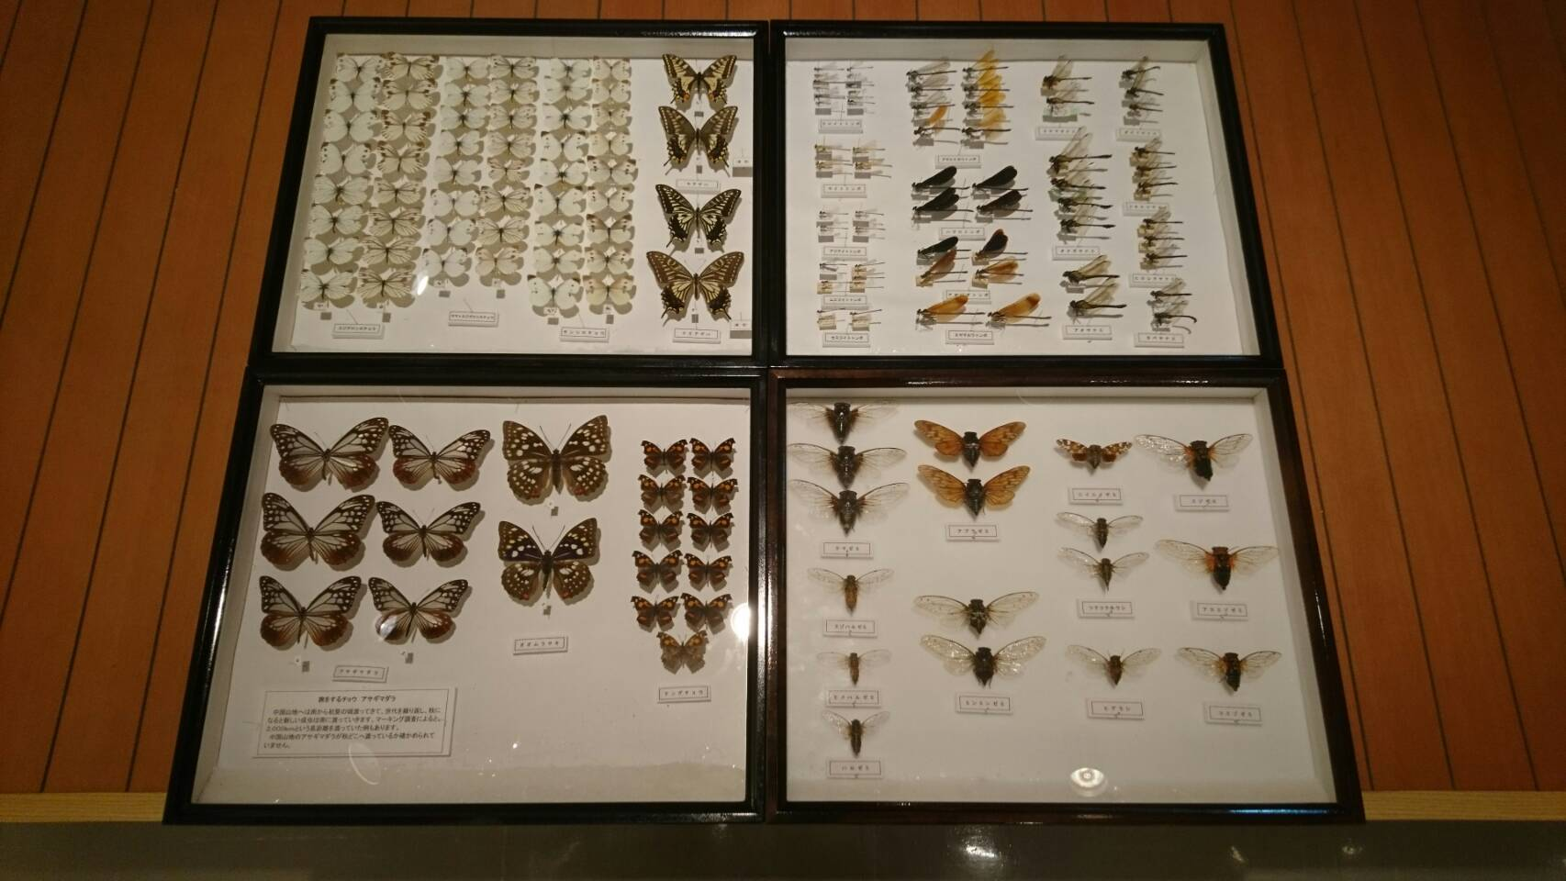

実施している館
・比和自然科学博物館

利用方法
・館へ直接申し込み
（物品の貸出しのみとなります。講師依頼の際は別途ご相談ください。）

博物館には膨大な数の標本が収集されています。それらはすべて学問の発展のための基本的な材料として集められたものです。
標本を観察することで、生きているときには難しいからだの作りをじっくり調べることや、自然の中ではなかなか見つからないものを調べることができます。

カリキュラムでの活用例
小学校
・理科 自然の観察（3年）
季節と生き物（4年）
流れる水のはたらき（5年） 他

中学校
・理科 動物の仲間と生物の進化

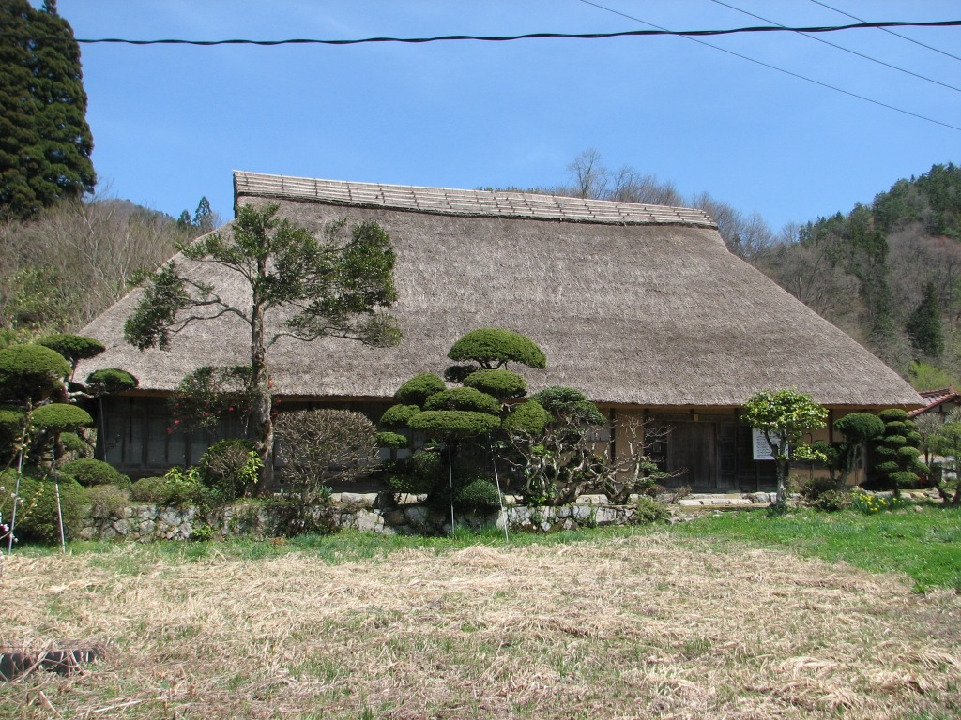
昔の家を見てみよう

実施している館
・生涯学習課

利用方法
・生涯学習課へ申し込み
（1月前を目途に、お早めにお申し込みください）

・所要時間：1時間～

庄原市には「荒木家住宅」（写真）と「堀江家住宅」という国指定重要文化財に指定された古民家が二つあります。どちらも江戸時代中頃の建築とされ、その頃の建築様式を今に伝える貴重な文化財です。
これらの古民家を実際に見学することで、昔の暮らしを知ると共に、郷土の宝である文化財を守り伝えることの大切さを学びます。

カリキュラムでの活用例
小学校
・社会科 かわってきた人々のくらし（3年）

中学校
・社会科（公民） 私たちの生活と文化

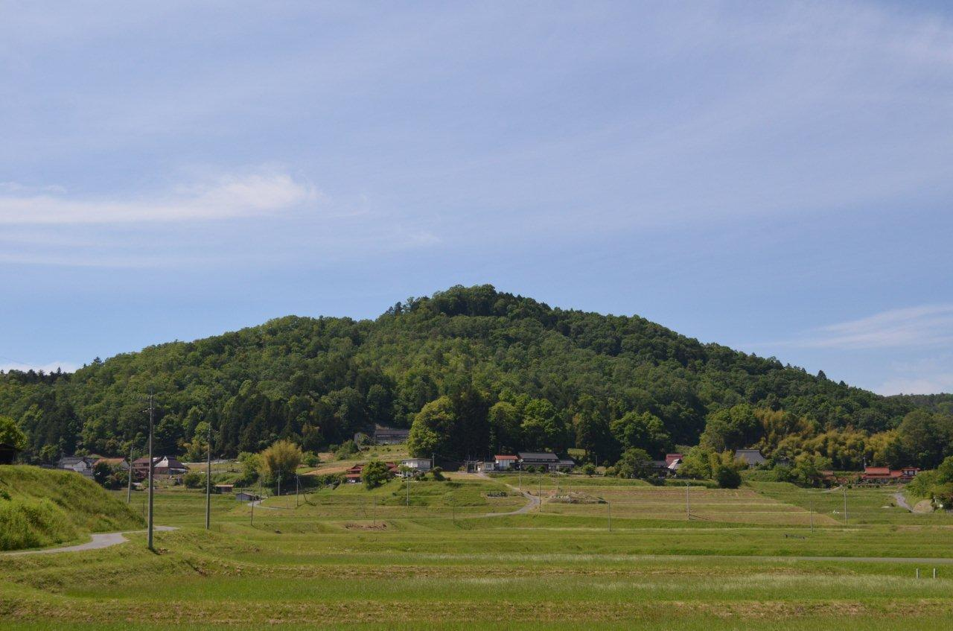
身近な遺跡を見てみよう

実施している館
・生涯学習課

利用方法
・生涯学習課へ申し込み
（1月前を目途に、お早めにお申し込みください）
・所要時間：1時間～

・冬季は実施が難しいことがあります。

庄原市内には数多くの遺跡があります。古墳、窯跡、山城、たたら遺跡など、それらの遺跡を見ることにより、身近な歴史を知ることができます。
例） ・旧寺古墳
・甲山城跡
・古家真屋敷跡

カリキュラムでの活用例
小学校
・社会科 かわってきた人々のくらし（3年）
歴史（６年）

中学校
・社会科 （公民）私たちの生活と文化
（歴史）

石器を見てみよう
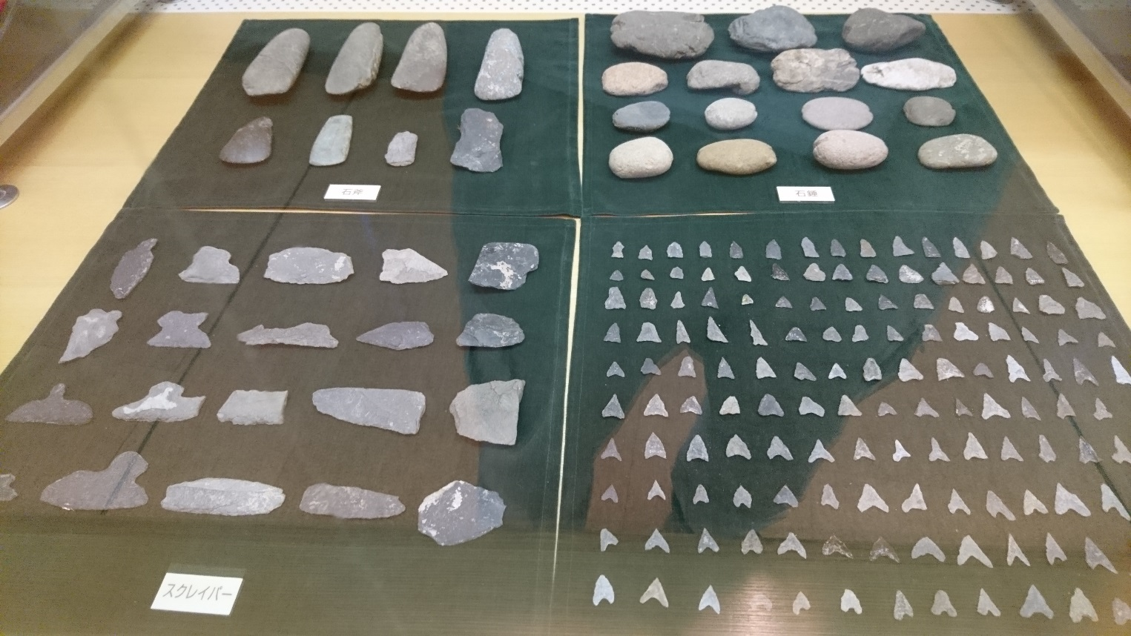

実施している館
・時悠館

利用方法
・館へ直接申し込み

実物を手に取ってみることで、教科書の内容がより深く理解でき、また歴史をより身近に感じることができます。

カリキュラムでの活用例
小学校
・社会科 縄文のむらから古墳のくにへ（6年）

中学校
・社会 （歴史）古代までの日本

縄文土器を見てみよう
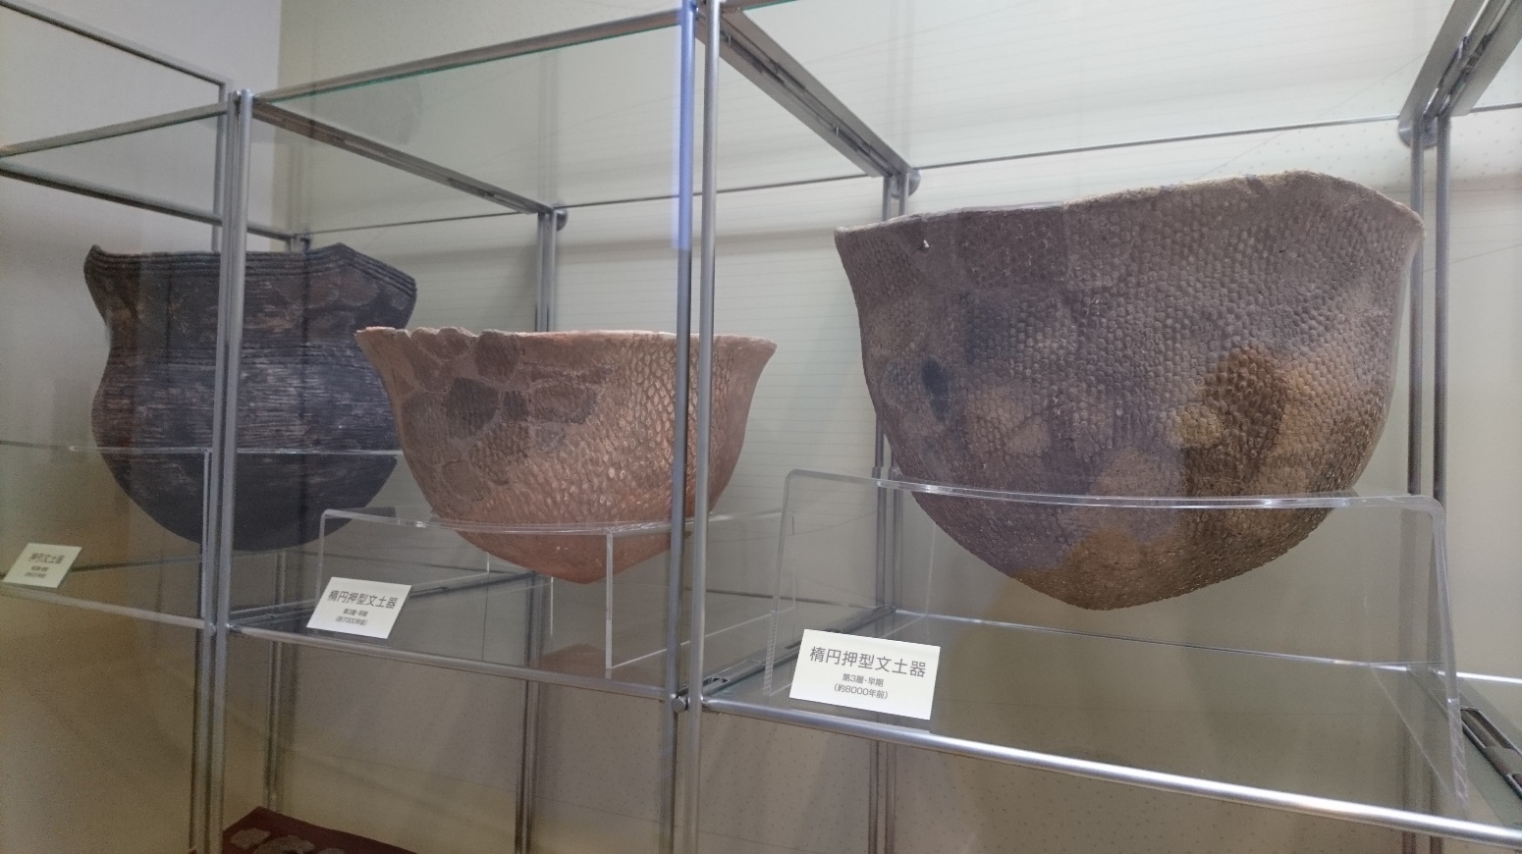

実施している館
・時悠館

利用方法
・館へ直接申し込み

実物を手に取ってみることで、教科書の内容がより深く理解でき、また歴史をより身近に感じることができます。

カリキュラムでの活用例
小学校
・社会科 縄文のむらから古墳のくにへ（6年）

中学校
・社会科 （歴史）古代までの日本

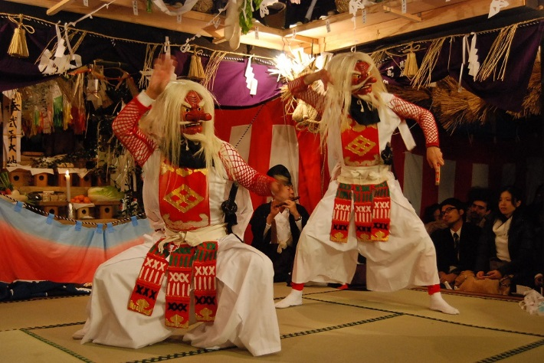
伝統芸能体験

実施している館
・生涯学習課

利用方法
・生涯学習課へ申し込み
（外部講師に依頼しますので、1月前を目途に、お早めにお申し込みください）

・所要時間：1時間～
・活動人数：要相談

伝統芸能は、祖先や自然への感謝、信仰、地域の歴史や風習と深く結びついて受け継がれてきた、かけがえのない地域の文化です。
地域の伝統文化を知り、またその魅力を感じることで、郷土への愛着を育むと同時に、文化財を守り伝えることの大切さを学びます。

カリキュラムでの活用例
小学校
・社会科 かわってきた人々のくらし（3年）

中学校
・社会科 （公民）私たちの生活と文化

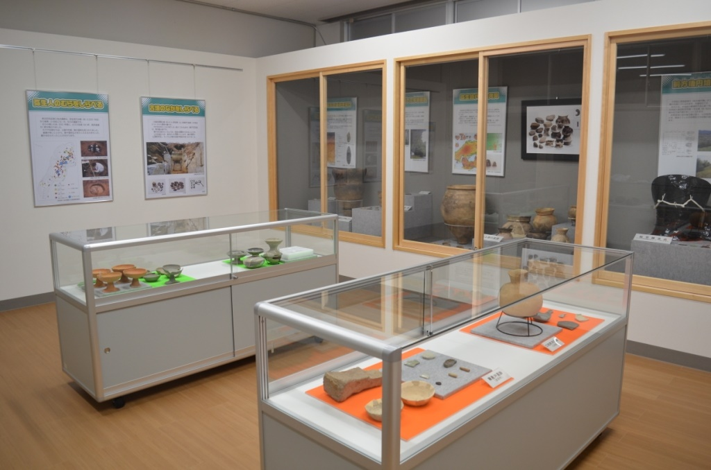
実施している館
・埋蔵文化財センター
カリキュラムでの活用例
小学校
・社会科 歴史（6年）
中学校
・社会科（日本史）

利用方法
・生涯学習課へ申し込み
（市教委の担当者が対応します。）

・所要時間：1時間程度
・活動人数：要相談

平成30年度にオープンした「庄原市埋蔵文化財センター」は、市内の埋蔵文化財を一同に集めて保管している施設です。
展示室では、埋蔵文化財の仕事の様子、市内遺跡の紹介、埋蔵文化財の紹介をしています。
地域の文化財・歴史の授業等に利用いただけます。

※例えば、当施設で展示見学をするとともに、勾玉作りなどと合わせて利用することも可能です。

庄原市埋蔵文化財センター見学
庄原市の博物館・資料館

●比和自然科学博物館
庄原市比和町比和1119-1 Tel: 0824-85-3005
開館時間：9:00～17:00
休館日：年末年始（12月29日～翌年1月4日）
入館料：一般（高校生以上）300円／団体（20名以上） 240円
中学生以下無料
（各種減免制度有）

●帝釈峡博物展示施設 時悠館
庄原市東城町帝釈未渡1909 Tel: 08477-6-0161
開館時間：9:00～17:00
休館日：水曜日、年末年始（12月29日～翌年1月4日）
入館料：一般（高校生以上）400円／団体（20名以上） 320円
中学生以下無料
（各種減免制度有）

●口和郷土資料館
庄原市口和町永田9 Tel: 0824-87-2230
開館時間：9:00～17:00
休館日：火・水・金・日曜日、年末年始（12月29日～翌年1月4日）
入館料：無料

●庄原市歴史民俗資料館／倉田百三文学館
庄原市西本町2丁目20-10 田園文化センター内 Tel: 0824-72-1159
開館時間：10:00～17:00
休館日：月曜日、年末年始（12月29日～翌年1月4日）
入館料：無料

その他連絡先
庄原市教育委員会 教育部
生涯学習課 文化財係
電話：0824-73-1189 FAX：0824-73-1254
E-mail:syogai-bunka@city.shobara.lg.jp

西城：0824-82-2121 東城：08477-2-5111
口和：0824-87-2111 高野：0824-86-2111
比和：0824-85-3005 総領：0824-88-3060

連絡先
庄原市教育委員会 教育部
生涯学習課 文化財係
電話：0824-73-1189 FAX：0824-73-1254
E-mail:syogai-bunka@city.shobara.lg.jp

西城：0824-82-2121 東城：08477-2-5111
口和：0824-87-2111 高野：0824-86-2111
比和：0824-85-3005 総領：0824-88-3060

